NOTA DE PRENSA

IBEROSTAR INAUGURA DOS HOTELES

EN UN ENCLAVE PRIVILEGIADO DE MONTENEGRO

* ***Los nuevos Iberostar Perast, de 5 estrellas, e Iberostar Herceg Novi, de 4 estrellas, completan el portfolio de la cadena en Montenegro que suma ya 3 hoteles con un total de 848 habitaciones.***
* ***La ubicación de los dos nuevos establecimientos es inmejorable: se encuentran ambos en la bahía de Kotor, una zona Patrimonio de la Humanidad de la Unesco desde 1979 por su valor natural e histórico-cultural.***
* ***De categoría cinco estrellas y enmarcado en el segmento Iberostar Heritage, el nuevo Iberostar Perast permite alojarse en un palacio del siglo XVIII recién renovado.***

***Palma de Mallorca, 5 de junio de 2018.* Iberostar Hotels & Resorts** abre este mes de junio dos nuevos hoteles totalmente renovados en Montenegro: **Iberostar Herceg Novi** e **Iberostar Perast**. El Grupo está presente en el país desde 2005 cuando se hizo cargo de **Iberostar Bellevue,** un hotel de sol y playaubicado en la ciudad sureña de Budva. Los dosnuevos hoteles, **Iberostar Herceg Novi** e **Iberostar Perast,** reflejan la fuerte apuesta de la compañía por ofrecer a sus clientes los más altos estándares de calidad en ubicaciones realmente singulares. En efecto, la bahía de Kotor, que acoge los nuevos hoteles, es una región natural e histórico-cultural patrimonio de la UNESCO desde 1979. Al privilegiado entorno geográfico, a orillas del Adriático, se une el legado histórico que ha dejado la pertenencia de algunas de sus villas a la República de Venecia entre los siglos XVI y XVIII.

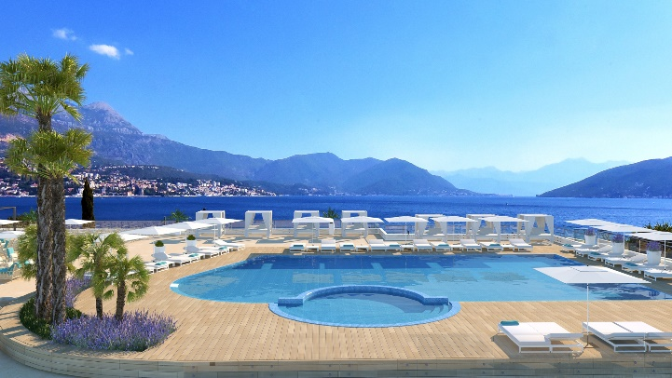La primera apertura, que tuvo lugar el 1 de junio, es la de **Iberostar Herceg Novi**, un hotel de 183 habitaciones en primera línea de playa del municipio de Herceg Novi. El hotel se ha renovado completamente y cuenta con un embarcadero propio y un *beach club* de inmejorables vistas a la playa y a la bahía. Se trata de un establecimiento que invita a explorar la historia de un lugar con un rico pasado, a descubrir su riqueza natural y practicar deportes acuáticos.

Equipado con los mejores servicios, dispone de un moderno spa y un programa de actividades **Fit & Fun**. Cuenta, además, con un restaurante de estilo buffet y cuatro bares que ofrecen una exquisita selección de comida mediterránea y local apta para todos los gustos.

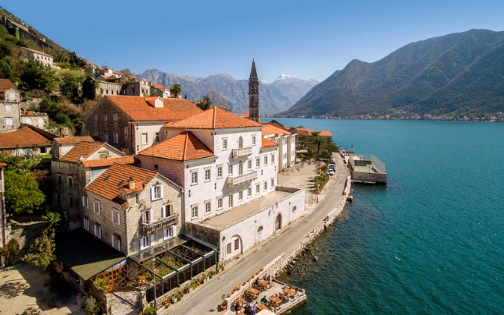El Grupo Iberostar completa su oferta en Montenegro con la apertura, a finales de junio, del nuevo **Iberostar Perast**, un cinco estrellas único, ubicado en un palacio del siglo XVIII que ha sido renovado con estilo vanguardista pero conservando su arquitectura original. El hotel pertenece a **Iberostar Heritage**, el segmento de hoteles con historia de la cadena, compuesto por un conjunto muy singular de establecimientos que aúnan arte y pasado, cultura y belleza.

El nuevo Iberostar se encuentra en Perast, pequeña villa marinera de Montenegro que posee el mejor conjunto de arquitectura barroca del Adriático. Impresionantes palacios e iglesias mantienen intactos su belleza y sus secretos, al abrigo del ﬁordo más meridional de Europa. Sus dos pequeñas islas, Sveti Dorde–con un monasterio benedictino del siglo XII y Gospa od Škrpjela, la única isla artificial en las aguas del Adriático, completan un entorno que sedujo con su belleza durante siglos a nobles, príncipes, marinos y aventureros.

Anclado a escasos cinco metros del litoral, Iberostar Perast destaca por su alma y carácter, el encanto de su pasado y su privilegiada ubicación, que permite explorar la belleza de la villa y de su entorno, ya que se encuentra a tan sólo 12 km del casco antiguo de Kotor, a 45 km de Citadela de Budva y a dos horas del centro de la ciudad de Dubrovnik.

Iberostar Perast está ubicado en el mayor palacio de la villa que fue construido en el siglo XVIII por la familia Smekja, una acaudalada estirpe de comerciantes. Las primeras noticias sobre este linaje se remontan a la segunda mitad del siglo XVI, pero fue a mediados del siglo XVIII cuando Petar Smekja, a bordo del buque "León Coronato", contribuyó a establecer interesantes conexiones económicas entre los países bálticos y Venecia que le reportaron un notable enriquecimiento. En 1748 obtuvo el título de conde y en 1779 su familia fue incluida en la nobleza de Kotor. El palacio Smejka, actual hotel Iberostar Perast, comenzó a edificarse en 1764 utilizándose exclusivamente la piedra de la isla de Korčula. En su entrada se encuentran, todavía hoy, las insignias heráldicas familiares: una mano que sostiene el tallo de una planta ("čičimak") con estrellas. La construcción se completó en los años treinta del siglo XX.

El hotel, con un centenar de habitaciones, cuenta con una amplia carta de servicios e instalaciones de primer nivel, una excelente oferta gastronómica local e internacional y un muelle privado. Todo enfocado a que sus clientes, familias o adultos, disfruten del encanto del pasado alojándose en un vanguardista edificio cargado de historia y enmarcado en un entorno natural privilegiado.

\***Nota al editor**: puede acceder a una galería de fotos a través de [este enlace](https://edelmanftp.box.com/s/d5pz9jly0vc14jaomhkhzj3w4xak41g6).

**Acerca de Iberostar**

Grupo Iberostar es una empresa multinacional española 100% familiar y con sede en Palma de Mallorca (España), que se dedica al negocio turístico desde 1956. Su presencia comercial se extiende por 35 países, supera los 28.000 empleados y atiende a 8 millones de clientes al año. El core business de la compañía es el negocio hotelero, con una cartera de 114 hoteles de 4 y 5 estrellas en 17 países de tres continentes. A los hoteles suma otras tres unidades de negocio: el Club vacacional, The Club, el negocio de viajes y receptivo, gestionado a través de las empresas Almundo.com y World to Meet (W2M) respectivamente, y el negocio inmobiliario que desarrolla Iberostate.

Grupo Iberostar es propiedad de la familia Fluxà y está presidida por Miguel Fluxà Rosselló, fundador del actual negocio hotelero del Grupo y de la marca Iberostar Hotels & Resorts.

**Para más información:** [www.grupoiberostar.com](http://www.grupoiberostar.com)

**Oficina de Prensa de Iberostar – Edelman**

Tel: **+34 915560154**

[Iberostarspain@edelman.com](mailto:Iberostarspain@edelman.com)